Listo: la aplicación que ayuda a conectar a restaurantes con todos sus proveedores
● Permite a restaurantes y proveedores conectarse mejor para gestionar sus pedidos en segundos.
● Con la app de Listo los restaurantes ahorran tiempo y dinero en la compra de sus ingredientes.
Marzo 2023. Listo es una plataforma digital gratuita que permite a los restaurantes reducir el 85% del tiempo invertido en hacer los pedidos a los distintos proveedores de cualquier tipo: grandes, medianos, pequeños y artesanales, además, reduce hasta un 90% los errores generados en los pedidos. La plataforma es completamente gratuita y permite agilizar el flujo de trabajo para que el promedio de 5 a 7 horas de gestión de proveedores se reduzca a unos minutos, con lo cual se puede dedicar más tiempo a ventas y servicio al cliente.
Los restaurantes son ambientes de trabajo donde el tiempo de sus operarios es vital para el servicio, los márgenes son reducidos y en la mayoría de los casos sus ingredientes representan alrededor de un tercio de sus costos totales. Listo se diseñó desde la cocina, para facilitar el trabajo de los chefs, propietarios de restaurantes y proveedores de cualquier tamaño, ya que permite ahorrar hasta un 20% de dinero en la compra de sus ingredientes.
“Queremos que los restauranteros actuales se puedan concentrar en crear platos y comida deliciosa para sus clientes. Que los futuros restauranteros tengan una plataforma para operar su negocio de manera mucho más fácil para que triunfar en este espacio sea más común. Que los proveedores actuales puedan crecer sus negocios virtuosamente. Que más productos locales lleguen a más platos. Que la oferta de restaurantes y productores de alimentos cada vez sea más diversa. Y muy importante: que menos de nuestros deliciosos ingredientes de nuestros países latinos termine en la basura por la desconexión entre proveedores y restaurantes” explicó Daniel Chavarría, CEO de Listo.
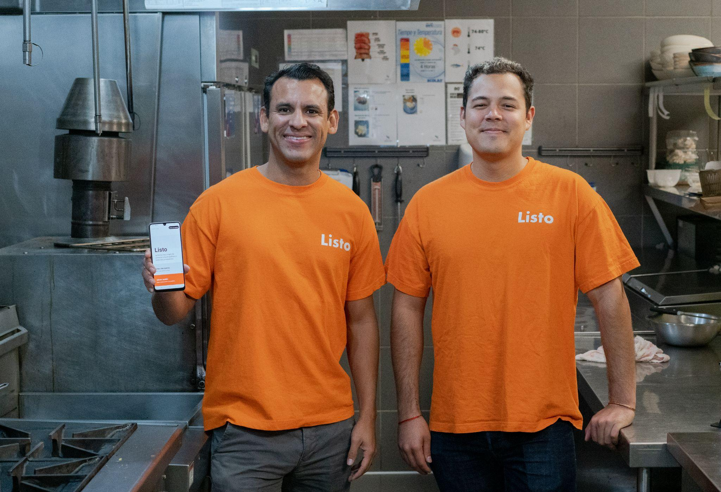
Listo se compone de dos partes: una herramienta web para los proveedores y una aplicación de pedidos gratuita para chefs, cocineros y propietarios de restaurantes, cafeterías, bares y hoteles. Ambas herramientas están conectadas, permitiendo simplificar el manejo de los pedidos y el ahorro de dinero. Actualmente, un gran número de restaurantes y proveedores de la capital de Costa Rica sacan ventaja utilizando Listo como la herramienta para manejar sus pedidos.
“Vemos en Listo un equipo con experiencia y que entiende de los dolores que experimentan los restaurantes y proveedores. Consideramos también que están atendiendo un mercado relevante en todo América Latina y que ha adoptado poca tecnología. También, identificamos un producto que puede volverse core para los dos clientes objetivo” agregó Rodrigo Villalta, gerente de inversiones de Caricaco.
Caricaco invirtió en la ronda pre-semilla con inversionistas ángeles de Costa Rica y con el fondo Ulua VC. La ronda le permitirá a Listo el lanzamiento de nuevas funcionalidades para restaurantes y monetizar la relación con proveedores de la industria alimentaria.
“Queremos consolidarnos en Costa Rica y luego llegar a más ciudades de Latinoamérica de manera más rápida. Gracias a los recursos y conexiones de Caricaco, nos va a permitir acelerar nuestras metas para que cada vez más restaurantes y proveedores utilicen Listo” indicó Ricardo Murillo, CGO de Listo.
Caricaco apoya con capital, mentores y conexiones a los mejores emprendedores de Centroamérica. Busca ser el puente que conecte startups de etapa temprana con nuevos mercados y los mejores fondos de inversión y aceleradoras de la región. En este momento están recibiendo aplicaciones para su nueva ronda de inversión y tienen la convocatoria abierta hasta marzo 2023, en www.caricaco.com
“Seguimos buscando activamente invertir en fundadores de Centroamérica, creemos que de nuestra región pueden nacer compañías que impacten el mundo” señaló Amadeo Quirós Martén, presidente de Caricaco.
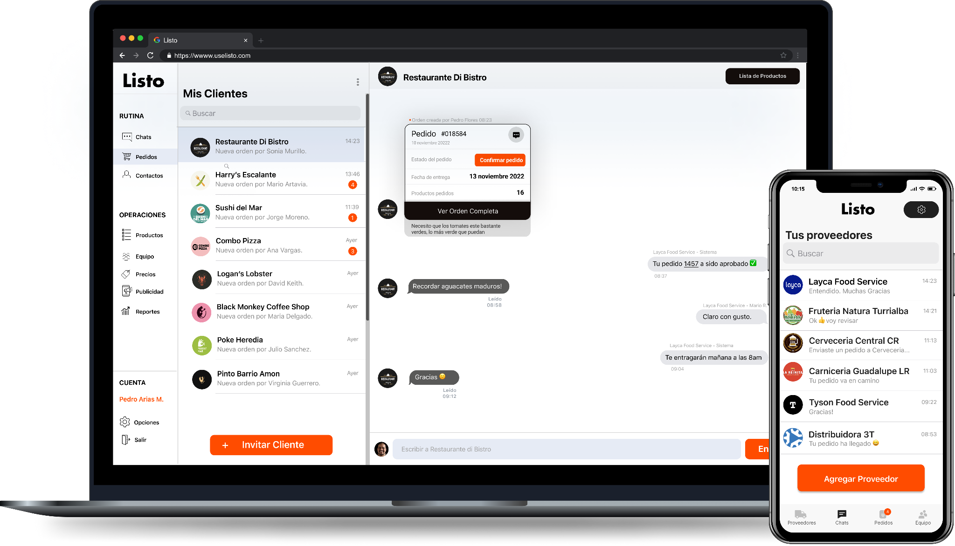
Para conocer más sobre Listo pueden visitar el sitio web: www.uselisto.com y descargar gratuitamente la aplicación. Esta se encuentra disponible en Play Store y App Store y funciona para sistemas operativos iOS y Android, celulares Samsung, Xiaomi, iPhone y Huawei.
*****

Para más información comunicarse con Valerie Arias Alfaro, Coordinadora de Comunicación de Caricaco al correo valerie@caricaco.orgo al 8662-2870

